**Мобилно Приложение за Следене На Наличности В Два Земеделски Склада**

**Изготвил: Маг. Инж. Мустафа Илхан Кязим**

**Java & Android Developer**

**Email: xmustafasen@gmail.com**

**В приложението няма база данни. Тази версия е само клиент и работи с restful. Тествано е само в emulator "BlueStacks".**

**Задача**

Разработете мобил приложение за следене на наличности в два земеделски склада – за зърно и за течни торове (препарати). Приложението трябва да изглежда по следния начин:

Складът за зърно трябва да изглежда като силоз, а този за торове – като цистерна;

Под тях трябва да има полета за вкарване и вземане на съответните стоки в и от склада – избор на склад, избор на вид стока (напр. зърно) и въвеждане на количество (напр. 20 тона);

Въведените операции да се съхраняват в база данни;

Всяко вкарване и вземане на количества от складовете трябва да се визуализира анимирано – при всяка операция следва нивото на съответната стока да се покачва или да спада. Върху силоза и цистерната да се изписва наличното количество след всяка операция;

Да има справка в табличен вид за всички вкарвания и вземания на стоки от складовете, както и оставащото количество след последната операция. Да има възможност за изтриване на произволен ред. След изтриване на ред, наличното количество да се преизчислява – в таблицата и върху анимираното изображение

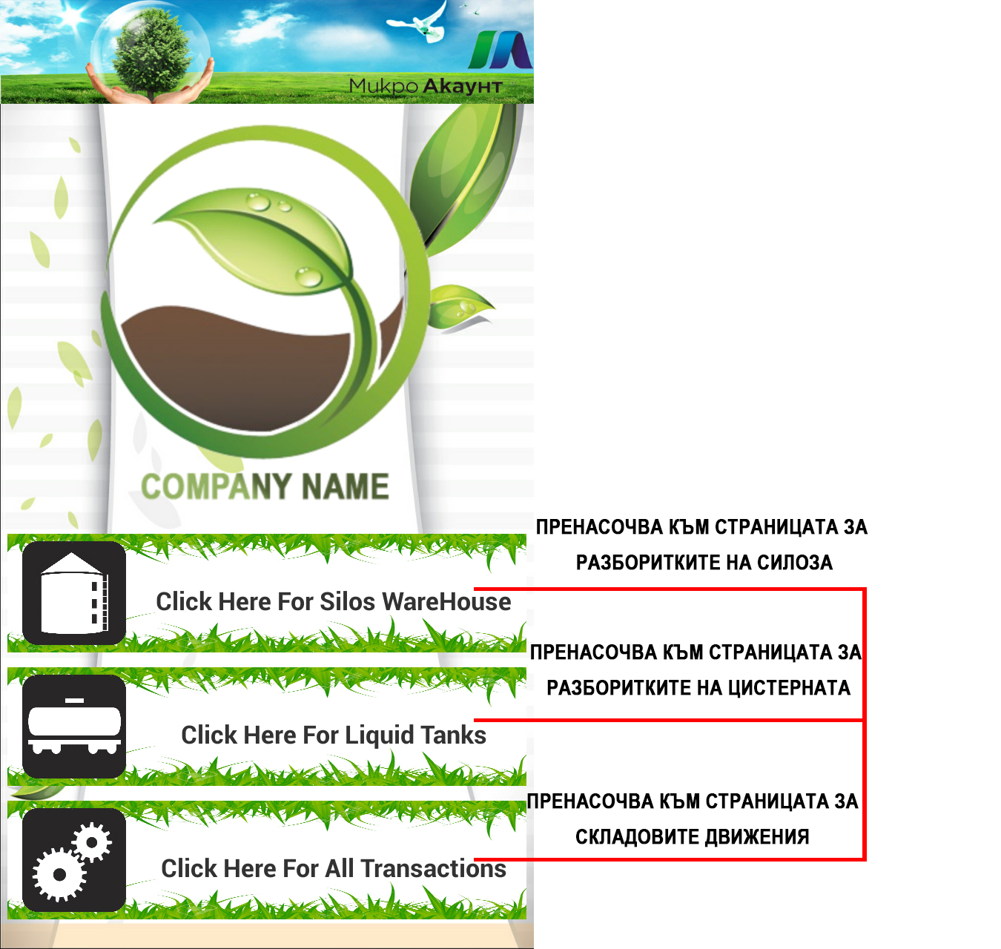

* **тази страница не се завърта хоризонтално**

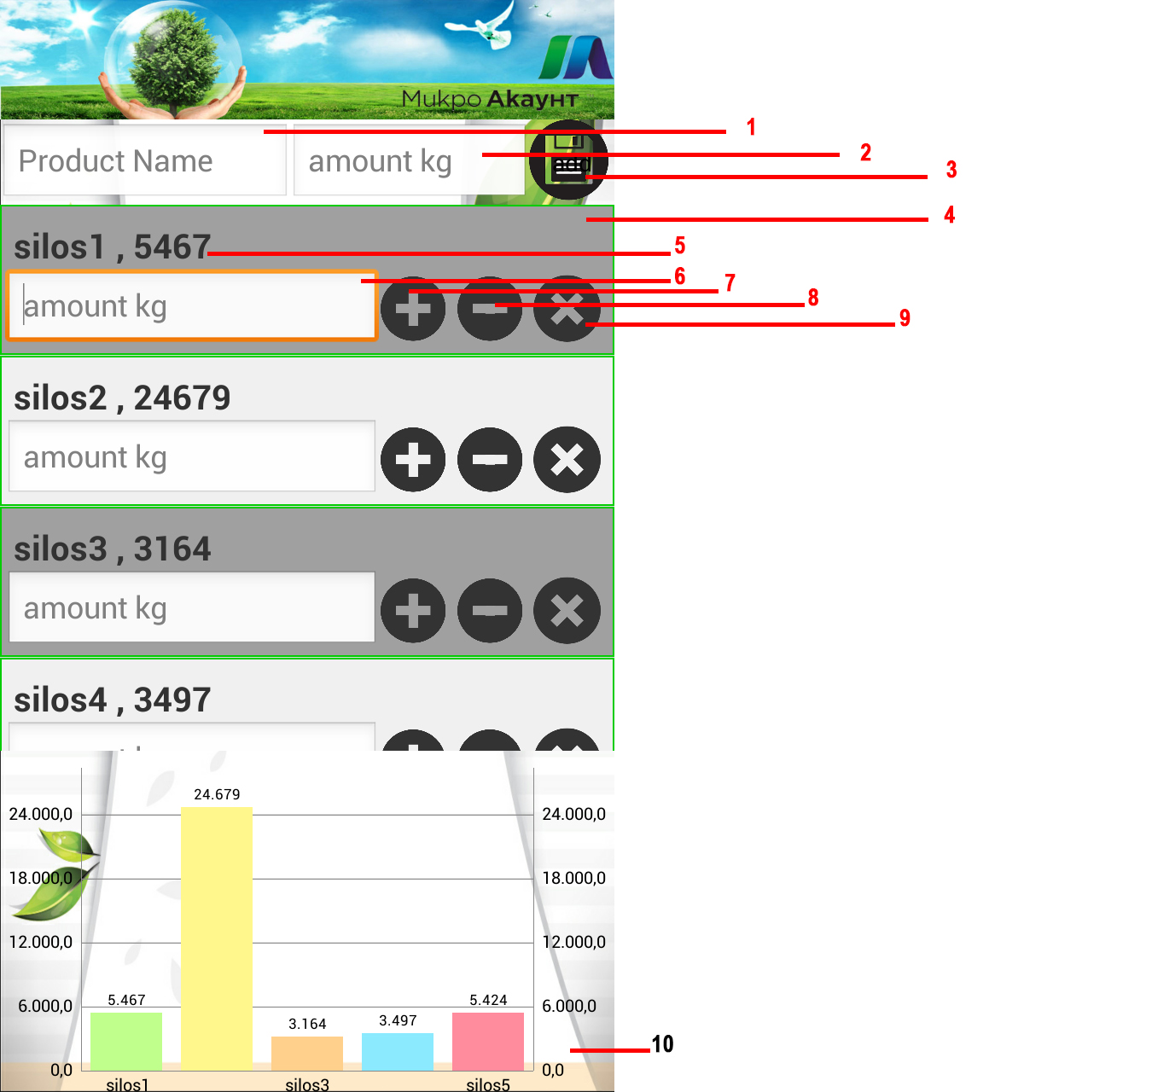

|  |  |
| --- | --- |
| **No** | **Разяснение- тази страница не се завърта хоризонтално** |
| 1 | Наименование на продукта- може да съдържа букви и числа |
| 2 | Количество на стоката- могат да се използват само числа- Max |
| 3 | Полета номер 1 и 2 вземат информацията и я записва в база данни- ако полетата са празни, не я записва |
| 4 | Показва операциите на продукта, който се избира |
| 5 | Наименование на продукта |
| 6 | Изполва се за увеличаване или намаляне количеството на продукта |
| 7 | Добавя още стокова наличност на стоката от 6 |
| 8 | Намаля още стокова наличност от 6 |
| 9 | Изтрива стоката |
| 10 | Анимирани графики на продуктите в склада |

